Protokoll Erstsemestereinführung
80. BuFaTa SoSe17 Ulm
Anwesend:
- Daniel (TU Darmstadt)
- Ralf (TU Darmstadt)
- Kai ( FH Lübeck)
- Dominic (HS München)
- Johannes (HS München)
- Mario (HS München)
- Marlen (TU Freiberg, Gast)
- Markus(TU Dresden)
- Karsten (TU Braunschweig)
Leitung des AK: Kai Köster( Lübeck)
Protokoll: Ralf

Einführung
Die Vergleichbarkeit der verschiedenen OwO´s liegt klar auf der Hand. Die erneute Dokumentierung von gleichen OwO´s wird ausgelassen. Hierzu können die Protokolle der vergangenen AK´s zu diesem Thema lesen.
Im Allgemeinen führt jede Fachschaft beim Unirundgang eine gezielte Vorstellung durch und wirbt mit Ihren Serviceleistungen.

Unifremde Studierende in die OwO einbinden

Lübeck
Alle unifremden Studierenden werden in die normale Erstiegruppen verteilt und dann entsprechend die Stationen auf Englisch absolviert. Die OwO für Masterstudierende wird in der Form einen gemeinsame Kaffeetrinkens bestritten.

HS München
Die Zeitbegrenzung in München bietet wenig Spielraum für ein ausführliches Programm. Es kümmert sich die Univerwaltung um die „OwO“ für unifremde Studierende. Die Verhandlungen mehr Tage dafür von Uniseite aus zu erhalten ist zäh bis nicht existent.

TU Darmstadt
Es werden in Darmstadt bisher keinerlei Angebote von der FS aus für Studierende die Unifremd sind angeboten. Der Vorschlag ein Kaffeetrinken mit diesem kleinen Kreis abzuhalten wird dankend angenommen und intern vorgestellt.

TU Braunschweig
Es gibt ein SOS-Packet für internationale Studierende mit dem Schwerpunkt Kommunikation zur Erleichterung des Einstiegs. Für anderweitige unifremde Studierende gibt es kein weiteres Angebot.

OwO für Masterstudierende

TU Dresden
Es gibt kaum Masterstudierende da ein schwieriges Auswahlverfahren dem voransteht.

HS München
Es gibt nur von der Studiengangsleitung eine Einführung für Masteranten. Die Gruppe ist von Seiten der FS in diesem Fall kaum im Fokus.

TU Darmstadt
Bisher keinerlei gesondertes Programm, wird aber angestrebt.

TU München
Es gibt weniger Kontakt mit Studierenden die zum Master anfangen, da diese sehr autonom aggieren.

TU Braunschweig
Es werden gesondert eigene Mastertutoren zu diesen Gruppen zugeteilt.

Generelle Statements zu den OwO´s

TU Dresden
In der Vergangenheit hat sich der Dekan mehrere Stunden im Plenum vorgestellt und alle Informationen präsentiert. ⇒ Vorschläge wäre die Inhalte in kleinere Packeten zu clustern und den Vorlesungscharackter zu verlassen

TU Freiberg
Die Uni stellt sich mit diversen FunFacts vor und präsentiert sich. (Bsp. Löwenreiten)

TU Braunschweig
Eine Stadtrally, die mit dem Unirundgang und einer Bollerwaagentour verbunden ist.

TU Darmstadt
Es gibt eine verpflichtende didaktische und inhaltliche Schulung für Tutoren der OwO.

FH Lübeck
Es gibt eine freiwillige Schulung für Tutoren.

Organisation von OwO´s
Die Anwesenden stellen Ihre OwO´s kurz vor.
In Freiberg kann man im ersten Semester ein Freibergdiplom erhalten, was vom Bürgermeister überreicht wird.
In Darmstadt wird dieses Jahr zum ersten Mal das Organisationstool Trello verwendet, um den Organisationsaufwand zu minimieren.

Willikommenspackete

TU Dresden
Die obligatorische Erstietüte mit Gutscheinheften, Erstiezeitung und diversem Material, es werden Plastiktüten verwendet. In den Tüten ist ein kleiner Bastelbausatz.

FH Lübeck
Es werden ebenfalls Erstietüten verteilt in Stoffbeuteln. Das Sponsoring von Müsliriegeln ist sehr ausgiebig. Zusätzlich gibt es auch eigene Fachschaftskondome.

Darmstadt
Siehe hierzu:
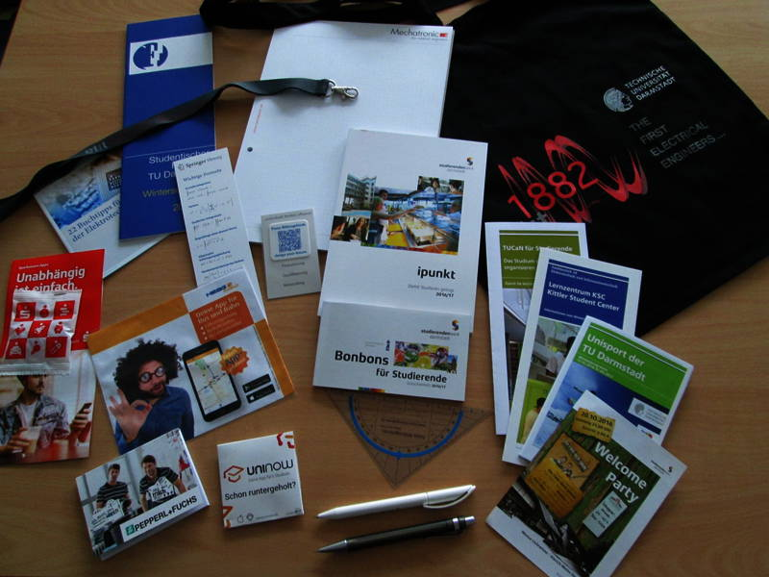

HS München
Es werden alle Skripte für das erste Semester und die obligatorischen Erstietüteninhalte verteilt. Eine Skriptflatrate für 3 € wird in München angeboten. Die Tüten sind Mehrwegtüten.

TU Freiberg
Die Erstietaschen sind aus LKW Planen gefertigt. Ebenfalls werden wie auf Festivals, die sogenannten Erstiebändchen verteilt.

Kommunikation mit den Ersties
Die Kommunikation auf der AK Erstsemestereinführung ist diesbezüglich schon erschöpfend und vollständig.

FH Lübeck
Hat ein fakultatives Mentoringprogramm für Ersties.

Erstiefahrt
Wurde bereits in den vorangegangenen AK´s erschöpfend besprochen.

Stationsliste für Stadtrallies
Sammelsurium:
stationsbeschreibungen_luebeck.pdf
stationsbeschreibungen_darmstadt.pdf
beschreibung_material_karlsruhe.pdf

OffTopic
In Lübeck wird ein offener Diskurs mit allen Professoren und Studierenden geführt, was eine direkte Rückmeldung an die Professoren darstellt und zu sinnvollen Diskussionen führt.

Ende
Beginn: 10:18 Uhr
Ende: 12:52 Uhr
Der AK ist fertig, sofern keine akkuten Themen anstehen, dann wieder eröffnen.

